

“El niño con el piyama de rayas”: análisis de un personaje

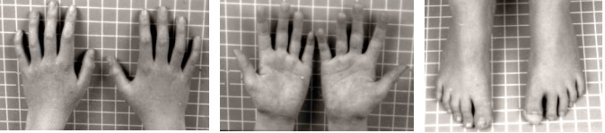
2.- En la siguiente ficha, presenta al protagonista de la novela y a su forma de ser. Para ello señala elementos importantes de la novela que a él lo afectan de manera clave, y que indiques de qué modo lo hacen.

Nombre del personaje: Bruno Edad: ___________________ Género: ______________ Nacionalidad:__________________ Época:_________________________________________
Integrantes de su familia y la relación de cada uno con Bruno:
_____________________________________________________________________________________________________________________________________________________________________________________________________________________________________________________________________________________________________________________________________________________________________________________________________________________________________________________________________________________________________________________________________________________________________________________________________________________________________________________________________________________________________________________________________________________________________________________________________________________________________________________________________________________________________________________________________________________________________________________________________________________________________________________________________________________________
El lugar donde vivía al principio de la novela, y qué le gustaba a Bruno de él: __________________________________________________________________________________________________________________________________________________________________________________________________________________________________________________________________________________________________________________________________________________________________________________________________________________________

Imagen de Schüle B et al, extraída de http://commons.wikimedia.org/wiki/File:Pws.jpg, con licencia de Creative Commons Atributtion 2.0 Generic.
El lugar a donde se muda la familia, y de qué manera afecta a Bruno en su día a día:
__________________________________________________________________________________________________________________________________________________________________________________________________________________________________________________________________________________________________________________________________________________________________________________________________________________________
Apreciación personal sobre Bruno, y razones basadas en el libro que la justifiquen:
__________________________________________________________________________________________________________________________________________________________________________________________________________________________________________________________________________________________________________________________________________________________________________________________________________________________

3. En la novela, Bruno presenta una evolución en su relación con Shmuel. Describa cómo es esta, dando ejemplos de lo sucedido.

Guiados por el profesor, comenten oralmente sus respuestas.

3.- Redacta un breve diálogo imaginario entre Bruno y Shmuel, en el cual se observe alguna(s) característica(s) de Bruno de las señaladas anteriormente.
-

-

-
Shmuel

-

-

-

Bruno

Comparte tu diálogo con tus compañeros. Evalúen en conjunto tu creación y las de los demás, teniendo en cuenta si efectivamente reflejan una o algunas características de Bruno, como se requiere según la instrucción. De no ser así, realicen críticas constructivas, es decir, señalen de manera positiva distintas maneras en que podrían mejorarlos.

Elaborado por: Loreto Rocuant P.

